我是小小小作家
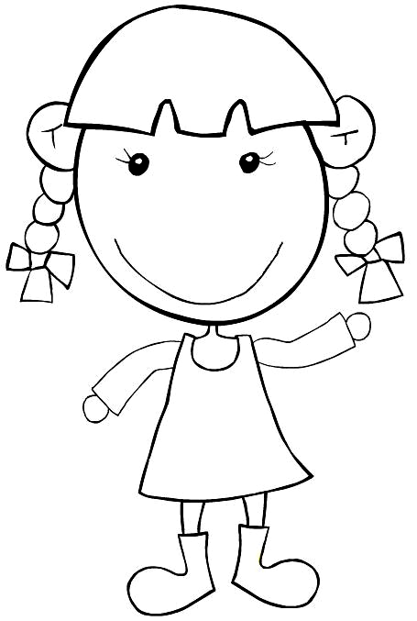
快乐的星期天
二（1）班 张明玥 指导教师：胡爽怡
有一次放暑假，大姨妈带着我和姐姐，叔叔去一个地方玩，那里有水母还有沙子。我们玩了一个游戏，很开心。
最后我们要走了，很舍不得那里，可是还是要走了。那一天，我过了一个快乐的星期天！

星期天真美好
二（1）班 黄梓桐 指导教师：胡爽怡
星期天，妈妈和我一起去海边玩。来到海边，妈妈问我：“咱们买个喷水枪玩吧？”我高兴地说：“好的。”和妈妈买了喷水枪，我俩就拿着水枪你喷我，我喷你，玩的可开心了！
中午，我们去吃了海鲜，真美味！晚上，我们又去海边捉螃蟹。我们拿着手电筒去照，最后抓了好多小螃蟹。
这个星期天真美好，我过得真快乐！

小白兔运南瓜
二（2）班 黄磊 指导教师：张爽
阳光明媚的早晨，小白兔要到地里收南瓜。看到熟透的南瓜，小白兔心想：南瓜的个可真大啊！于是，它赶紧去抱大南瓜，可是由于南瓜个太大，怎么也抱不动。这时，小熊猫骑着自行车经过这里，小白兔看着看着，灵机一动，想：车轮是圆的，能滚动，南瓜不也是圆的吗？也能按照车轮那样滚动啊。于是，小白兔说干就干，立即把南瓜立起来，像车轮一样滚着南瓜往家走。按照这样的方法，南瓜很快就被运到了家。妈妈问明了运南瓜的过程后，夸奖小白兔：“真是个聪明的孩子。”

热心的小猫
二（2）班 林天丰 指导教师：张爽
有一天，小猫在树下睡觉。这时，一阵大风吹来，刮掉了树上的鸟巢，吓醒了熟睡的小猫。掉落一地的小鸟请求小猫把它们的家送回到大树上去，小猫想了想，说：“好的。”小猫背起鸟巢爬上树，将鸟巢及小鸟们安全的送回了树上。小鸟高兴地说：“谢谢小猫哥哥。”小猫说：“不用谢。”

游长城
二（3）班 梅傲寒 辅导教师：齐畅
放暑假了，今天我们全家到八达岭长城去游玩。长城很远，我们开车走了很长时间，终于到了八达岭长城。远远望去，长城就像一支巨龙仰卧在大山上。登上长城，手扶着墙上的方砖，看见那砖头多得数不清。妈妈说：“那都是古代劳动人民一点一点砌上去的。”
很快，我们就登上了一座烽火台，朝下望去，远处的山和房屋都显得非常渺小。此时，我们正望着远处的长城，就听见一位外国游客说：“长城真伟大啊！”是啊，长城是人类建筑史上一大奇迹。我真为她骄傲！

看星星
二（3）班 刘兆恒 辅导教师：齐畅
回到妈妈的家乡我很高兴，这里空气清新，四面环山，还有一条清澈的小河从村前流过 。
晚上，感觉很凉爽。这时，妈妈叫我过去看星星。我跑过去抬头一看，哇！天空中无数颗星星在闪烁。而且我第一次看到了北斗七星，它的形状真的很像勺子，那颗最大最亮的就是北极星，还有那像白色丝带似的就是银河！
有星星的夜空真美！

我们的国宝大熊猫
二（3）班 任梦丹 辅导教师：齐畅
7月22日，我和妈妈、姥姥一大早就去动物园。我第一个进了门，就直接奔到熊猫馆。熊猫的四肢较短，行动缓慢，身上只有两种颜色，黑和白，在它那毛茸茸的面孔上嵌着一对乌黑发亮的大眼睛，可爱极了。它喜欢在平坦的地面上悠闲地散步，快乐地玩耍。有时候它也会抬起头，望着我们；有时候它又坐在草地上翻筋头，还在地上滚来滚去，这个场景让人看了真是忍俊不禁。它的一举一动，给游人增添了无限的乐趣。
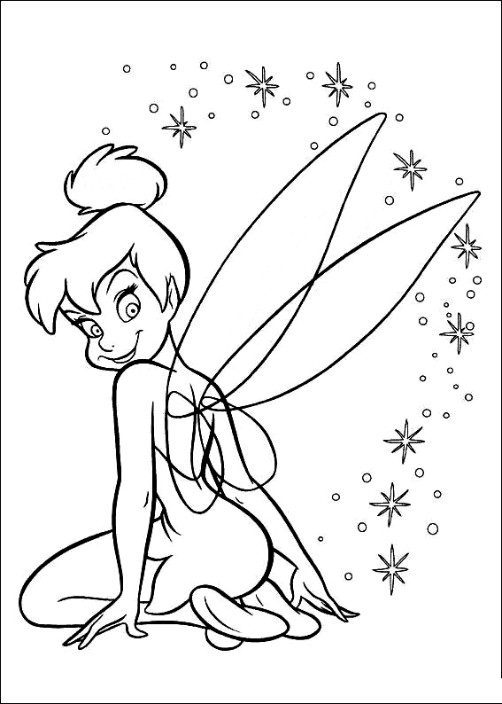
快乐生活
一件趣事
三（1）班 李浅予 指导教师：刘贵霞
假期里发生了一件趣事。
那一天，妈妈出去了，让我看着宝宝。可是宝宝不听话，总是一会儿哭一会儿闹。我灵机一动，想到了一个好办法：我用箱子做成一个车。把宝宝轻轻放进去了，我推着宝宝玩。他立刻就不闹了，总是乐呵呵的。就在我推来推去的时候，突然，他又哭了。好像在说：“你推快点，再快点。”然后，我就试着推快了点，他又咧开嘴笑了。推了一会儿，我感觉很累，于是，我想出了一个好点子，我也坐进去，让宝宝坐在我肚子上。最后，用我的手和脚来推，这样，我和宝宝玩的都很高兴，宝宝还乐出了声。你们说有趣么？

我的假期生活
三（3）班 刘名哲 指导教师：洪晶
我的假期生活变得非常丰富，每天在写完作业后我喜欢和小伙伴一起玩耍或者在家里安静地看动画片，又或者和爸爸一起去电影院看电影。
我和朋友经常在下午天气凉快的时候一起打羽毛球，还经常进行比赛呢。我们俩个人各拿一个球拍面对面站在空地的两头，首先是我发球，我左手把羽毛球一抛，右手用球拍猛的一击，羽毛球像射出的子弹一样飞了出去，小伙伴立刻跑去接球，只见他球拍用力一挥，居然把球打了回来。球一来一往，在空中划出一道道美丽的弧线，吸引了许多人驻足观看，最终我抓住机会，以一个强有力“扣杀”战胜了对方取得子胜利。羽毛球真是太好玩了！
平时在家看动画片时，我喜欢看“外星小子哆布多”，“憨豆先生”等，经常看得哈哈大笑，有趣极了。就在几天前，我还和爸爸看了《战神联盟》这部电影呢。
瞧！我的假期生活是多么丰富多彩！
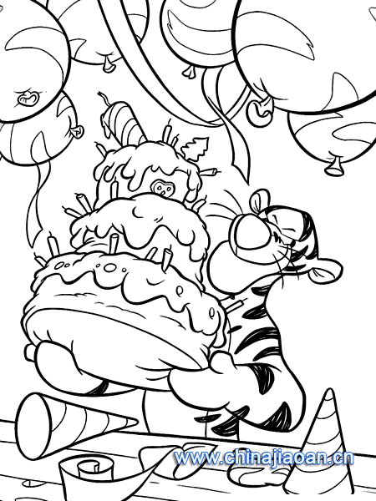过生日
三（3）班 赵语婷 指导教师：洪晶
八月十四日是我的生日，那天上午十点取蛋糕的时候，妈妈还给我买了一本书当做我的生日礼物。中午，我们全家去了大洼鲜鱼锅去吃饭。我们点了糖醋里脊，炸冰激凌等好多我爱吃的菜。下午我弟弟非吵着要吃蛋糕，姥姥姥爷和妈妈都说：“不要着急，晚上才可以吃呢。”弟弟只好听了话去玩了。到了晚上，我们首先打开蛋糕，插上蜡烛，再把蜡烛点上，我许了一个愿望，接着切开了蛋糕。我先把切好的蛋糕递给姥姥姥爷和爷爷奶奶，大家都夸我懂礼貌。最后我和家人一同吃下了这个美味的蛋糕。晚饭后，我们还玩了游戏木头人，他们总是失败，我总是成功。我心想：明年生日我还要玩得那么快乐，开心。
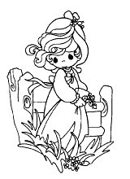

第一次坐飞机
三（1）班 王一言 指导教师：刘贵霞
今天是我第一次坐飞机。
中午，我跟妈妈来到了首都机场，哇，机场里人好多呀！我们先去领机票，然后去托运行李，最后过安检，于是开开心心的等着登机了。我们等了好长时间，飞机都没到，我向四周望了一眼，看到了几台电脑，便跑过去玩起来。
不知又过了多久，终于登机了，我非常兴奋。从舱门走进飞机里面，呵！那么多座椅。好不容易找到了自己的位置，坐了好半天，飞机还是不起飞，我有点着急了，问妈妈：“为什么这么长时间飞机还不动呢？”妈妈说：“还有一些人没登机呢。”“哦，我知道了。”我耐心的等着飞机起飞。
飞机终于启动了，在机场转了一个大圈，突然加速，飞机腾空而起，我的心跳也加速了，飞机越飞越高，升到最高点，平稳下来了，我的心也平静多了。按捺不住好奇，向窗外望去，一朵朵白云像棉花糖一样，好美呀！飞机一会儿穿过云层，一会儿又冲出云层，太惊险了。不知不觉的，天色暗下来，像白玉盘一样的圆月升上天空，照亮了整个天空，我第一次离月亮那么近，既惊奇又惊喜，原来天上这么美！时间过得真快，飞机就要降落了。
啊！坐飞机真好，以后我还要坐飞机。

北 戴 河
三（4）班 王江伯 指导教师：曹玉香
暑假里，我们全家开车去了河北避暑胜地-北戴河。
到了北戴河，一下车，我就象放飞的小鸟一样欢笑着扑向大海的怀抱。沙滩上的沙子踩上去特别柔软、温暖。大海一望无际，海水“哗哗”地拍打着岩石，溅出朵朵白色的浪花，非常美丽。我迫不及待地投进大海的怀抱，一不小心，喝了两口水，啊！海水是咸的。我和浪花追逐着、打闹着。海风凉凉地吹着，我感到舒服极了。玩累了，我们在沙滩上拣贝壳玩儿，沙滩上有大大小小、五颜六色的贝壳很多，很漂亮。我们还在沙滩上堆城堡玩儿，好开心呀！从海上看日落特别迷人，晚霞映红了半边天，海面上金光闪闪，色彩绚丽。
我们在海边呆了很久，最后恋恋不舍地离开了这个美丽的地方。回来时，我们用小水桶带回了几个小螃蟹。再见，北戴河，你太令我难忘了！再会，北戴河，我们明年还来！
游猕猴大峡谷
六（1）班 宋嘉尼 指导教师：许艳清
刚放假的时候，姑姑提出要去旅游年票上的猕猴大峡谷，我也想出去玩玩，就答应了。
那天，我们早早地醒了，收拾好东西就赶紧出发了。路上，我兴奋地看着车窗外的风景，小声地哼着歌……
到了目的地，只见我的前、后、左、右都是山，正前方是峡谷的大门。我们迫不及待地跑向大门，检了票进去后发现左右两面的断臂上有几只猕猴在玩耍。突然我看见有两只比较小的猕猴玩着玩着打起来了，后来其中一只猴子差点摔下来，幸好它扶着旁边的铁管才没掉下来，真险呀!我们继续往里走，只见有更多的猕猴在那里呆呆地看着我们。前边有一个阿姨正在拿一袋花生来喂猴子吃，没想到猕猴吃花生可麻利了：两个爪子把花生一挤，壳就破了，把里面的花生倒出来之后吃掉。等那个阿姨只有五六个花生的时候有一只大猕猴“嗖”的一下把阿姨手里的袋子给抢走，跑到一块大石头上吃了起来。这时候我看见有些大猴子肚子上好像有个什么东西，走近仔细一看，哈！原来是个小猕猴呀！再一看，小猕猴还在吃奶呢！好可爱呀！坐在石头上休息的工作人员和我们一起往里走，我们看见有两只大猕猴被铁链给栓起来了，工作人员说那两只猴子可厉害了，上次有个女孩来玩，它一下子把人家包给抢走了，另外一子猴子还抓伤过人，所以给栓起来了。吓得我们赶紧离它们远远的。走到最里面有一只大猴子在那儿，我仔细一看，这不是抢阿姨花生米的那只猴子嘛！它把在那儿谁也不让进，看来这是它的地盘。果然我们给了它些吃的才放我们过去。
在那儿玩了一会儿，姑姑说时间差不多了，我们才恋恋不舍地离开了猕猴大峡谷， 多么希望以后还能有机会到这儿来玩呀！

假期趣事
六（1）班 王好 指导教师：许艳清
“哎，今年假期真难过，除了写作业和看电视，还能干什么呢？过这一个多月就像一个世纪那样慢。”望着无聊而乏味的作业，我失望地想着。
“还是出去走走吧。”我起身穿过客厅和院子，来到了院外爷爷生火的地方，爷爷正要煮玉米，他把纸引子点着，和小树枝一起放入炉膛里，等火烧旺了，再把木柴放进去，火就这样烧起来了。
对了，我也要生火！但不用火柴，不用打火机，我要像探险家贝尔一样，钻木取火！好，说干就干，我挑一块平坦的木板，再拾一木棍，用木棍往木板上搓来搓去，时间一长，木板磨出个凹痕了，咦？不对头，怎么连一丝烟儿都见不着？也许少了些木渣，好啊，我又把磨出来的木渣填回去，又把干树叶、树枝塞到里面，然后调整力度，接着埋头苦干，爷爷见我这卖力的样子，哈哈大笑，没理我。为了放松放松，我就一边唱一边干，想不到生火这么好玩，“啦啦啦，啦啦啦，我是生火的小行家………”突然，我的一滴汗掉在了木板上，“呀！坏了！”我赶紧去擦汗，可是更多的汗又滴在了木板上。火苗越来越小了，又白忙活了，我想，哎，我还以为能让爷爷大吃一惊呢！
想到这里，我便灰溜溜的回屋写作业去了。

迷人的大海
四（1）班 苏畅 指导教师：毛新宇
我们一家人做了三小时的车终于来到了海边，金色的沙滩，广阔的海面和那连天白云间飞翔的海鸥，眼前的一切太迷人了！
海边的人越来越多了，小朋友们在玩儿沙子，有的在堆小房子，有的在建沙堡，有的干脆躺在沙滩上，让别的孩子往身上埋沙子……大人们呢，有的在海滩上散步，有的在看风景，有的则是躺在长椅上在遮阳伞下乘凉……他们是多么的开心呀！
黄昏时分，海水金灿灿的，海鸥在海面上低空盘旋，不是像蜻蜓点水似的，我被眼前的景色陶醉了……当我醒来时，太阳已经不见了，此刻的大海是多么奇特呀，我想：海底下一定有闪闪发光的水晶宫，那里是鱼儿的家园，它们一定在欢快的游来游去，我真的很羡慕它们的无忧无虑，“哗……哗……”海浪声唤醒了我的梦，夜色深了很多，一轮圆月挂在空中，海风轻轻地吹着，身上有些冷，这时才发现，我的衣服已经被潮湿的海风打湿了。不经意间一看，海面泛着一道道银光，随着海浪起起伏伏的向前移动，撞在礁石上，碎成了无数的星星，一闪一闪地跳动着……我，看呆了……
我爱你，这美丽的大海！

煮方便面
四（1）班 韩政 指导教师：毛新宇
有一天晚上，我和妈妈都很饿，想再点做饭，可又不知道做什么好，正在我们为难时，突然，我想到爸爸曾经教我煮方便面。嗯，有吃的了。我高高兴兴地去找妈妈，跟妈妈说：“妈，您一会儿尝尝我煮的方便面吧。”妈妈欣然同意了。
我连跑带颠儿地来到厨房，先把大锅坐在火炉上，用大碗接一碗水，倒进锅里，啪的一声，打开了火。过了几分钟，等水有气泡时，轻轻地磕一个鸡蛋，把蛋壳儿小心地掰开，妈妈提醒我，鸡蛋要顺着锅边滑下去，才不会溅起水花烫了手。两分钟后，我轻轻地把鸡蛋翻了一下，再把方便面放入锅中，并依次放入菜包、酱包、调料包等，过一会儿，用筷子轻轻搅动一下方便面……
没过多会儿，已经是香气扑鼻了，面煮好了，我赶紧关了火，用布包住锅把儿，小心地端起来，把煮好的方便面轻轻倒入碗里。我兴高采烈地端着方便面给妈妈，妈妈尝后说：“真香！”我们把一大碗面全吃光了。
今天，我的手艺又进步了。

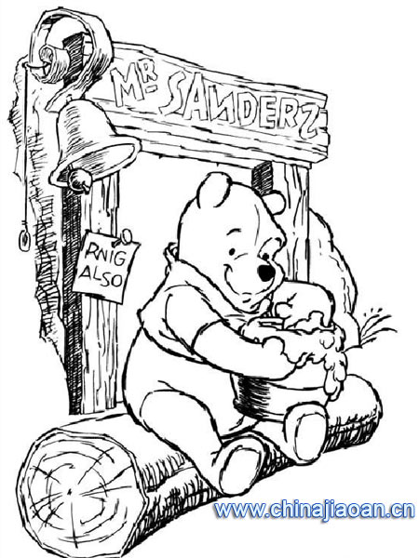
经历成长
放学的路上
三（3）班 王浩宇 指导教师：洪晶
听，放学的音乐响了，我们背着书包排着整齐的队伍走出学校校。出校门时我看见奶奶在阳光下等着接我，领队的同学一说：“解散。”我就一溜烟跑到奶奶跟前，跟着奶奶回家了。
我们回家要经过一条马路，刚要过马路，我就看见人行横道的红灯亮了。这时路上各种各样的汽车在正常行驶，奶奶继续往前走，我马上拉住奶奶的手，告诉奶奶说：“不要走，红灯停，绿灯行。”奶奶听到后止住了脚步，不好意思的向我笑了笑。我们在路口等了一会儿，绿灯亮了，我和奶奶就小心的走过来，进了小区的门。路上，奶奶对我说：“我们每天都要高高兴兴上学去，平平安安回家来。”

有意义的一件事
三（2）班 甄子鹏 指导教师：邱雨萌
暑假里的一天下午，我写完了作业，看见妈妈正要做饭，我就问了妈妈：“您要做什么饭？”妈妈说：“今天天气热，我们吃面条吧!”我说:“好吧，我可以帮您做。”
妈妈先把面活好，我帮妈妈洗菜，过了一会，开始做面条了。我家里有一台小型的手摇的压面机，妈妈把面拿出来放在面板上，先把面擀平了，然后我就帮着妈妈把面放在压面机上压薄些，最后就要压面条了。把面放在压面条的地方，妈妈拿面我来摇。啊！面条出来了，真神奇呀！看着压出来的面条我心里别提多开心了。妈妈把面条煮好了，真好吃呀！我心里有一种说不出来的快乐和幸福。通过这件事，让我明白了：做饭是一件辛苦的事。我以后要多帮妈妈干些家务活，让妈妈多轻松些。
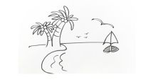 家乡的风景
四（2）班 鲍家玉 指导老师：赵静宜
今天，妈妈带我回老家，妈妈说家乡风景可美啦！我可相信妈妈说的话，你们相信吗？如果不相信的话，那就跟我来看看吧！
这里有山有水、有草有花。青青的山远远望去，连绵起伏，美丽极了！山上有一条瀑布，倾泻而下，一直流到小河里，非常清凉。嫩绿的草坪上开着五颜六色的鲜花。有红色的玫瑰丛、黄色的郁金香、鲜亮的紫罗兰、粉红色的荷花，还有很多不知名的花。我的老家还有小动物呢！小鸡、小狗、小猫等。
晚上我最喜欢坐在老家的院子里看夏夜的星空，点点的繁星好似颗颗明珠，镶嵌在天幕下，闪闪地发着光。还有许多星星一闪一闪的，眨巴着眼睛在向我问好！每当我搬来一个睡椅，到院子里看星星的时候，就会有许多萤火虫在我周围飞来飞去，好像在给我照明。
这就是我美丽的家乡，是不是让你们大开眼见呀！

孤儿院
四（2）班 翟彦杰 指导老师：赵静宜
星期六上午，妈妈带我去孤儿院。这里最小的孩子才几个月，最大的和我差不多。
孤儿院的小孩子有些和我们一样有健康的身体，但是有些小孩却是残疾人。我和妈妈刚进去看见里面有很多小孩，我找来找去只找到一个女孩子，其他都是男孩。我刚坐下，就有一个穿绿衣服的孩子跑了过来，一直在我旁边转，总是想让我和他握手。过了一会儿，一个穿黄衣服的男孩爬了过来，老是招惹绿衣男孩，两个人你打我一下，我打你一下，逗了老半天。之后，绿衣男孩依旧围着我，在要走的时候，他终于握住了我的手。
我想，他们平时见得人少，又没有父母关爱他们，真是太可怜了，以后我要多参加这样的活动，力所能及的帮助他们。

我的中国梦
五（2）班 郭君茹 指导教师:卢玉梅
我是个喜欢做梦的孩子。我梦想长出一对翅膀，在天空飞翔；我梦想可以登上火箭，去太空游玩。
每当夜幕降临时，我就趴在窗台上找星星，找月亮。可是，每次都找不到几颗。妈妈说：“现在经济发达了，工厂多了，人们生活好了，汽车也多了起来。污染太严重了，灯光也太明亮，所以就看不到星星了。”“可是为什么外公家里就能看到很多星星呢？”我很疑惑。“因为那里青山绿水，没有污染呀！”爸爸说。
于是，节能减排，让中国的每一座城市都能变成绿树成荫，天空明净的公园，又成了我的梦想……
这些，都是我的中国梦！

桃子的秘密
六二班 田一然 指导教师：郑伟
今天，妈妈去超市买了桃子回来，我十分开心。
我见妈妈去超市买东西不容易，就主动要求洗桃子，妈妈答应了。我欣喜若狂，立刻将妈妈买来的桃子放入盆中。呀，放不了，我把剩下的桃子放入冰箱，然后洗这些桃子，因为桃子本身有毛，直接冲洗，肯定是洗不掉的，所以我要将它们一个一个地搓干净才可以。我搓了整整10分钟，手都麻木了。为了让自己更有成就感，我就先尝了一小口，天哪，怎么会还有这么多的毛，我十分的不解，我去问妈妈，她说：“傻孩子，桃子上的毛是应该用盐水来泡才可以掉。”我茅塞顿开。
我虽然茅塞顿开，但是也半信半疑。我就动手试了试，用两个桃子，两个碗、盐、水。先把两个桃子分别放入碗中，然后在其中一个碗里放上一些盐，在每个碗中放入水。过了一会儿，我去洗这两个桃子，3分钟后桃子洗完了，我每个都咬了一口，放了盐的桃子的毛明显比没有用盐水洗的桃子的毛要少得多，我这才完全相信妈妈说的话了。
我知道了洗桃子用盐水洗，不然桃毛洗不净。这件事告诉我做什么事都要找对方法，它让我受益匪浅。
朋 友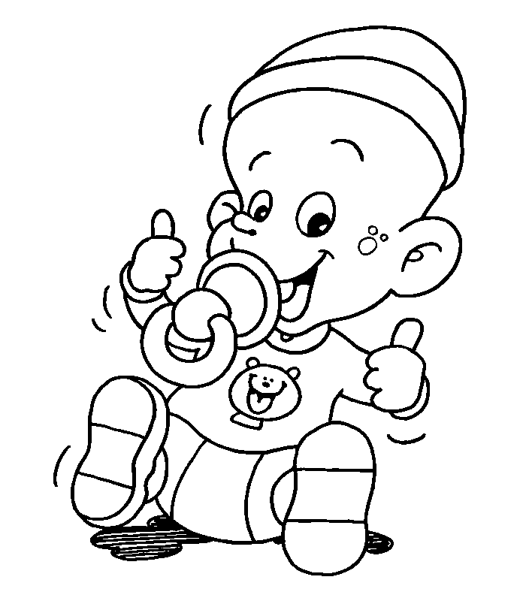
六二班 李丁丁 指导教师：郑伟
我有一个最知心的朋友，她也是我的同班同学——董洁。
有一天下午，学校组织去农展馆参观。我们高高兴兴地上车了，准备出发。刚去的时候天气晴朗，万里无云。可是，在回来的路上下起了倾盆大雨。我透着玻璃向窗外看去，雨水噼里啪啦地打在窗户上。我心里想：哎！下雨了。可是我没有带雨伞，这可怎么办啊!我的书包还在教室里，明天就是周末了。我总不能不写作业吧。就在我心急如焚的时候，坐在我旁边的董洁好像看穿了我的心思，便关心地问：“李丁丁，你没有带雨伞吗？”“嗯！”“没关系！一会我妈妈来接我，她通常会带两把雨伞。下车时我借你一把。”到学校了雨还在下，果真她妈妈拿了两把雨伞，董洁跑到她妈妈那儿拿了一把雨伞给我。“李丁丁！给，拿去用吧！”我当时心里有一种说不出来的感动，眼泪都要掉下来了。
这件小事，让我更理解了“朋友”这个含义，更使我和董洁的友谊加深了。 “朋友”就是在你有困难的时候不顾一切的帮助你。
“感恩”从现在开始
五（1）班 邢梦笛 指导老师：杜煜
“感恩的心，感谢有你，伴我一生．．．．．．”平日里嘴边经常哼唱，只记得学会这首歌时，只是觉得很动听，根本不理解什么是感恩。
我的爸爸、妈妈在外地工作，从小我是跟爷爷、奶奶一起长大。饭是奶奶喂的，名字是爷爷教我写的，苹果是爷爷给削的，鞋带是奶奶教我系的．．．．．
记得小时候有一次，我看见邻居家的小孩吃棉花糖，我哭着闹着也要吃。爷爷奶奶跑遍了几个超市没有买着，后来爷爷愣是跑到几公里外的一个做棉花糖的商贩家里才买到。回到家爷爷已经是气喘吁吁、汗流浃背了，看着我吃上了棉花糖，他脸上露出了笑容，我嘴里却还嘟囔着：“怎么现在才买来？哼！”
又一次上学的早上，我穿上新的校服，裤子太长了，奶奶看见后，急忙让我脱下来，找出了针线盒忙碌起来。为了让我穿上合适的新校服又不迟到，奶奶着急之下不小心刺破了手，一滴血滴在了裤角上。“你看你，真是的！”我嚷道。奶奶说：“孩子先穿上，放学回来给你洗！”
逐渐长大的我，知道爷爷、奶奶为我付出了很多，他们对我的爱是无私的！记得多少次像顺口溜一样说过“爷爷、奶奶等我长大了一定好好孝敬你们！”“爷爷、奶奶等我挣了钱给你们买好多东西！”直到一件事，我才明白，多少许诺不如一个小小的行动。
记得一个周日，爸爸让我给做饭的爷爷端一杯茶水过去，在看电视的我很不情愿地端过去给爷爷，爷爷高兴地说：“好孩子，真懂事！”。一连好几天，爷爷总是带着幸福的微笑在爸爸、妈妈、奶奶面前夸我懂事了,会给他端茶水了！通过这件事，我才明白，原来一个小小的关心会让爷爷这么开心！如果在爷爷大老远买回棉花糖时我能说一声：“谢谢爷爷，您休息一会！”，如果在奶奶给我修裤角刺破手时，给奶奶递过一张纸巾，给奶奶擦一擦,他们会感到多么欣慰啊！
在我成长过程中，有许多关心、帮助过我的人，老师、同学等很多人，当然还有最疼爱我的爷爷和奶奶还有爸爸和妈妈！我应该对身边的他们时刻报有一颗感恩回报的心，并付诸于实际行动中，一句真诚感谢的话、一声贴切的问候、一杯热情的茶水、一份认真完成的作业．．．．．．
感恩从现在开始！

《小马过河》读后感
二（2）班 黄磊 指导教师：张爽
今天，我读了《小马过河》这个故事。
小马去磨坊送一袋麦子，途中遇到了一条小河，牛伯伯说水浅，小松鼠说水深，小马没了主意。回家去问妈妈，妈妈说：“别人说河深河浅都不如你亲自去体会。”小马听了妈妈说的话后，亲自下河去体验一下。结果发现，水既不深，也不浅，很顺利地就到达了对岸，将麦子送到了磨坊。
这个故事告诉我们：遇到事不要只听别人说，还得亲自去试一试，这样才会把事情弄明白。

《中国少年百科全书》读后感
二（四）班 张少维 指导教师:刘万宇
暑假中，爸爸妈妈送给我一本《中国少年百科全书》。里面的内容有很多，有文学艺术、人类历史、生物世界、科学技术、宇宙天文、自然地理、军事兵器、体育运动等涉及多个领域，我针对自己最感兴趣的宇宙天文、自然地理，进行了针对性的阅读，通过阅读了解了什么是银河系，什么是太阳系，地球所处的位置，以及地球各个国家在地球上的位置；我了解了什么是经线纬线，什么是赤道，还有四季的变化，中国的节气等等知识，这本百科全书内容真是太多了，下一个假期我还要继续阅读，来了解更多的知识。
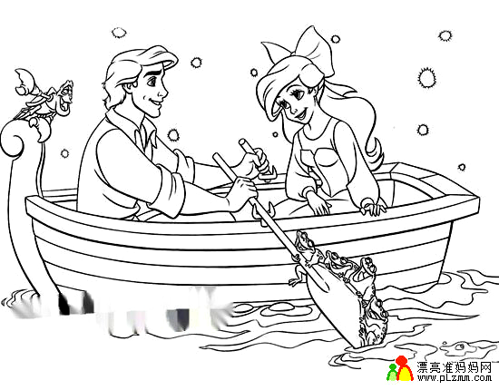读《灰姑娘》有感
二（4）班 张梦皎 指导教师:刘万宇
假期里我看了一本叫《灰姑娘》的故事书。这本书讲了灰姑娘很善良，她有一颗善良的心。 有一天，王子邀请全国的姑娘参加他的舞会，灰姑娘也被邀请。可是她没有魅力的衣服和鞋子，所以很伤心。 后来，一位仙女走过来，送给她衣服和鞋子，有了仙女的帮助，灰姑娘顺利地参加了舞会。王子被他的美丽、温柔、善良和大方所吸引，很快举行了隆重的婚礼。 从此，他们两人过上了幸福的生活。
读了这个故事，我知道灰姑娘是一个美丽、善良、大方、温柔的女孩子，她在家里任劳任怨，是一个勤劳的好女孩。我一定要向她学习，做一个勤劳的女孩子。只有勇敢地面对困难，才能有真正的收获。要自己爱自己，才能得到别人的爱。

读《原来我这么棒》有感
二（3）班 邵雨辰 指导教师：邱雨萌
在暑假里，我读了一本书，名叫《原来我这么棒》，这本书讲的是高小瑜的故事。
老师说：“从今天起，每个人轮流当一日班长。”有很多同学都很开心，但是小瑜有些不高兴，因为她怕被别的同学取笑。明天就是小瑜当一日班长了，她不想去学校。如果我是她的话，我就会鼓起勇气去挑战，相信自己可以做好。
小瑜被老师选上当副队长，但是，她不敢承担这份责任，想把副队长让给郑芳荷，郑芳荷不同意，小瑜只好当副队长了。老师把几名同学带到森林里，一会儿，自己再找到出口出来。队长徐东州因受伤被老师带走了，副队长小瑜通过自己的努力和智慧成功的把大家带出来，这时小瑜觉得自己有自信了。
其实，什么事情只要有自信心就一定能做好，这本书很好看，我希望大家也买一本看看。你们喜欢吗？

与好书交朋友
四（2）班 陈姻雨 指导老师：赵静宜
我有一本好书，我非常喜欢它，它的名字叫《苦儿流浪记》。书里介绍的是一位母亲在路边捡到一孩子，看着可怜便把他带回自己家并收养了，她丈夫看见孩子穿着上等布料的衣服，以为是有钱人家把孩子丢了，于是心想：要是他父母来找的话，一定可以要好多钱酬金，可是八年都过去了也没人来认领，就有点失望了……
孩子也一天天大了，还是没人来找，有天他丈夫把他卖给一个卖艺的老人。老人教他学艺，并带着他四处卖艺，条件相当艰苦，有时连睡觉的地方都没，只能借人家的马棚睡觉……
最后他找到了他的亲生母亲，终于过上了幸福的生活。不久后，他师傅去逝了，孩子给师傅做了一尊雕像，以表示他对师傅的敬意并永远纪念他。
我佩服他，他小时候不但能吃苦耐劳而且坚强勇敢，后来很有孝心也非常懂事。我从中大受启发，希望大家当然也包括我应向书中的这位孩子好好学习。

读《海的女儿》有感
三（2）班 张金超 指导教师：邱雨萌
前几天，我看见了一个童话故事——《海的女儿》。它讲述一个鱼和人之间的动人故事。《海的女儿》童话中的主人公生活在海的深处，是一条美人鱼。她在海底世界度过三百多年的岁月，然后化为泡沫，结束她一生的幸福。她放弃了里海的生活，忍受着痛苦把自己的鱼尾变成了人腿，后来她救了一个王子并喜欢上了他，而那个王子和邻国的公主结婚了，她的希望没有了。她如果继续成为海的女儿，就要刺死那个王子后才能回到家人中去，回到属于她自己的世界。但她没有这样做，却自己投入海中化为泡沫。
我喜欢读《海的女儿》，它使我懂得生命可贵，在任何事面前都要有坚强的毅力，勇敢的去面对它。在这本书里我不仅知道了一些美好的故事，还受到很大的启发教育。在生活中，我碰到困难时，要像小人鱼一样坚强面对。在学习上，我也要像小人鱼一样坚持不懈。

《亲子童话》读后感
三四班 胡淼 指导教师：曹玉香
在暑假里，我看了一本书，书的名字是《亲子童话》。
书里面写了很多的童话故事，其中有一个故事给我的印象最深刻，故事的名字是：《好心的鸭婆婆》。故事讲述的是一只小猫生病了，猫妈妈带它去看医生，医生说：“每天要吃一个咸鸭蛋，病才会好”，可是猫妈妈没有买到咸鸭蛋，这时鸭婆婆看到了猫妈妈愁眉苦脸的样子便上前问了个明白，猫妈妈把自己遇到的困难告诉了鸭婆婆，可是鸭婆婆也没有办法。鸭婆婆回到家后觉得口里没味就喝了一杯咸水，结果，她在生蛋时竟然生了一个大的咸鸭蛋。这样鸭婆婆每天都喝盐水，每天都生一个大咸鸭蛋送给猫妈妈，小猫吃后病果然好了。
通过这个故事我要向鸭婆婆学习乐于助人的精神，在今后的学习中我主动帮助别人做一个乐于助人的好学生。

读《天天好句子有感》
四（1）班 高文泽 指导教师：毛新宇
我向大家推荐一本好书，书的名字叫《天天好句子》，是由江苏出版社出版的。
这是一本非常好的书，自从得到它，我就爱不释手，一有空就会拿出来看一看。下面我从《天天好句子》中摘抄一段大家来欣赏一下。“童年时纯白的百合，美丽，清秀，又不失典雅；童年时一朵白云，承载着希望与欢乐；童年是一朵含苞待放的花骨朵，虽然没有绽放但却开始成长……”怎么样，是不是很精彩呀？
好词好句每天欣赏，每天积累，时间长了，就能让我们成为写作高手，让我们写作文与说话一样轻松自如。这本书更好的事每段文章后面都有跳跳鱼和M博士，以对话的形式对每段精彩作品进行点评。他告诉我们如何写人物，怎样写风景，如何写事物，以及不同类型的文章的重点是什么。抓住了重点写，也就起到了画龙点睛的作用，你写出的文章当然会更精彩了。
自从有了这本书，我觉得暑假生活也更充实了，我非常喜欢这本书。

《谁动了我的奶酪》读后感
三一班 梁浩怡 指导教师：刘贵霞
本以为这个暑假我会过的很自在，可结果是忙的不亦乐乎！每天下课外班后已经很晚了，这时的我只想看看电视，休息一会儿。可妈妈又拿出一本厚厚的的书《谁动了我的奶酪》给我看，真的感觉很烦呀！
我不耐烦的的打开书，漫不经心的翻看起来。书面上的文字太多，密密麻麻的，我读不太懂这些语句，也看不太懂那些词语。临睡前，妈妈让我闭上眼睛听她给我读。听后我才明白一些。原来，时间也是需要管理和规划的！感受最深的一段就是“拖延，看不见的恶魔！”书上说：“拖延是成功的最大杀手！拖延也是一种习惯。拖延会耗掉我们一天四分之一的时间，甚至更多。其实拖延就是纵容惰性，也就是给了惰性机会。如果形成习惯，他会消磨人的意志！使你对自己越来越失去信心，怀疑自己的毅力，怀疑自己的目标，怀疑自己的能力，甚至会使自己的性格犹豫不决！养成拖拉的习惯。不去拖拉最好的办法就是逼迫法。也就是在知道自己要做一件事情时，立即让自己动起手来，千万不能让自己拉开和惰性开战的架势，根本就不能让惰性出现。当积极的想法一出现，就马上行动。那么，惰性就没有乘虚而入的可能了。”
我们如果决定要做的事情，就应该坚持不懈的去努力，不应该随意改变目标。俗话说：“有志者立长志，无志者常立志。”盛田绍夫说：“如果你每天落后别人半步，一年后就是一百八十三步，十年后就是十万八千里。”著名的管理大师杜拉克说：“不能管理时间，便什么也不能管理。”“时间是世界上最短缺的资源，除非严加管理，否则就会一事无成。”
管理好时间对于我们来说很重要！我要从现在开始，每天都要前进一步！就像妈妈所说的：“有效的利用好时间，多学习科学知识，做有成就的人。”
我虽然没有看完这本书，却让我懂了很多道理，收获很多。我一定坚持把这本读完。

爱国影片《风起云涌》观后感
五（1）班 姚鉴修 指导老师：杜煜
在影片中，有一位首长，他的名字叫陈云。他帮助了上海人民摆脱了贫穷和缺少粮食的危机，并且靠自己的智慧和勇敢抓住了奸商，为劳苦大众谋得幸福。陈云也勤俭节约把自己剩下的粮食分给大家，还把政府给他的钱都捐给了人民。他这样的大公无私、的精神值得我们学习。我们还要向他一样养成勤俭节约的好习惯，而且从小做起，从一点一滴开始。不以善小而不为，如水龙头在滴水我们要把他关掉，别的卧室不必要的灯要及时关掉，吃饭的时候我们要吃多少盛多少，不要浪费粮食。因为还有很多地方的人喝不上干净的水，通不上电，吃不饱饭。看影片里那个时代的小朋友们和我们现在的生活真是天壤之别。我们要感谢为了现在的美好生活而付出生命和贡献的英雄前辈们，是他们用自己的生命和血肉，创建了这么美好的新中国。我们不会忘记他们的。如果没有他们，很可能会像影片里的小朋友一样吃不饱穿不暖上不起学。 我觉得人不仅要有感恩之心，更要用行动去回报社会，我要把自己的零花钱拿出一部分捐给希望工程，让那些贫困山区的小朋友上得起学、买得起书，一起为祖国贡献出自己的一份力量。
通过这个影片我学到了很多，我要把这样的好习惯传承下去，告诉身边的人，和我的那些好朋友。让他们也和我一样，接过前辈们传给我们的接力棒，把他传下去，直到永远。
读《中华传统美德故事》有感
五（2）班 朱世嘉 指导教师：卢玉梅
在暑假前夕，我阅读了《中华传统美德故事》，其中的近代篇主要介绍了那些在抗日战争、解放战争以及新中国成立以来的英雄人物、英雄事迹，赞扬了他们的伟大精神。
其中让我深受启发的是《狼牙山五壮士》一文。
1941年秋，日军对狼牙山区大举进犯。日军追击八路军官兵，担任掩护任务的最后只剩下了5名战士，他们将日军引到狼牙山，狠狠开枪扫射，地上躺下了许多日军的尸体。战士们准备转移，他们的面前有两条路：一是群众和主力部队转移的方向，很容易暴露；二是棋盘陀顶峰，是一条绝路。战士们没有犹豫，选择了第二条路。最后，在子弹打光了的时候，他们跳下了悬崖，保护了群众和主力部队。
这五位战士被誉为“狼牙山五壮士”。他们的英雄事迹体现了人民军队的优秀品质，也体现了中华民族不可征服的英雄气概。
“宁可牺牲自己，也不当日本鬼子的俘虏！”他们宁可死得痛快，也不当汉奸。
这本书中，还有许许多多这样的英雄人物。我认识了他们，也懂得了很多道理，学到了很多知识。在书中，我终于明白了“传统美德”的含义。我以后一定要多读书，多从书中汲取知识。
读《草原英雄小姐妹》有感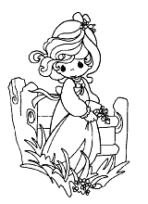
五（1）班 指导老师：杜煜
最近，我读了《草原英雄小姐妹》。这个故事让我受益匪浅。
故事里有一对蒙古族小姐妹。姐姐龙梅11岁，妹妹玉荣9岁。她们为了不让公家的羊跑丢，就一直跟着羊。结果，为了追赶走失的羊群，姐妹俩不顾寒风的侵蚀，大雪的刺骨。自己的靴子都走丢了，也没有顾得上。以至于脚被雪冻成了冰坨，最后她们在冰天雪地里被冻昏了。后来，她们被人发现了，才得救了。
我觉得她们的精神很值得我学习。为了保护集体的财产宁愿牺牲自己。她们如果放走了羊，跑回家去，也许早就坐在暖和的屋里喝着热腾腾的酥油茶，不会受到冻伤的危险。但是她们为了保护公共财产，没有这样做。再看现在的孩子，虽然生活条件优越，但哪个孩子不是被父母长辈精心伺候着，家里的小公主小皇帝?稍有不顺心的事就大哭大闹。在学校更是受不得任何委屈，根本没有为集体的荣誉考虑过，更别说做出什么努力了。想象一下，如果这些娇气的孩子与龙梅和玉荣交换生活背景会怎样……现在的家长都在给孩子报各种各样的学习班。但是哪个家长教过孩子在个人利益和群体利益中选择呢？有家长去刻意的培养过孩子这一方面的知识了吗？
龙梅和玉荣真是我学习的典范啊！我首先要向他们学习，做一个先有集体再有个人的人。俗话说：“人人为我，我为人人。”如果大家都等着别人对自己的付出，那社会将会变成什么样……
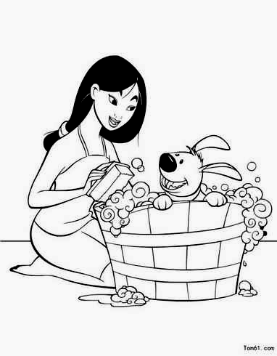读《红岩》学江姐
六二班 谢天宇 指导教师：郑伟
夜，静得十分出奇。在灯下读着《红岩》。
当我读到万恶的敌人把竹签钉进江姐的十指，我的心收紧了，仿佛看见江见那苍白的面孔，流血的伤口，我真替江姐担心；当我读到江姐临刑前，从容地穿上红色的绒线衣，像平常一样梳理头发……我被这位女英雄的气概深深地感动了。多么伟大的江姐！为了共产主义的目标，她早把个人生死置之度外，为党献出了一切！
而我，平时碰到一些小困难，就灰心丧气总想靠别人帮助我……在家里，父母让我干一些活儿，我总是厚着脸皮——拖到最后。父母没办法，只好自己动手。日久天长，我变得又懒惰、又胆小，干什么事都没有勇气，没有信心。和江姐比起来，我显得多么懦弱和渺小啊！
书读完了之后，江姐那慷慨的话语还在我的耳朵旁边回荡着。竹签是竹子做出来的，但是共产党员的意志是钢铁铸成的，战胜一切困难，做个像江姐那样子的大人物。
这样，我就可以战胜困难，不懒惰、不胆小了。
谢天宇，加油！你一定可以做到的。

读《超实用小空间整理术》有感
六二班 田新梓 指导教师：郑伟
在暑假期里，我读了《超实用小空间整理术》，这本书的作者是池田晓子。这本书告诉我如何逃出脏乱房间，让房间变得井井有条。
作者告诉我们：整理房间能帮我节约百分之三十的时间。整理房间有两个要点：①将同一类物品集中放在一个地方。②摆放的方式要容易拿取。小型家具的整理，可移动家具要直线排列。而文具，就要按用途分门别类，放在一个个的小抽屉里。我们还要扫清盲点，比如说衣柜的整理。最后要注意的是，一样的东西不要准备很多个，如果有很多的话，就会觉得没必要放回原处，因为有很多嘛，就算找不到了，再用一个和它一样的不就成了！直到全找不到了之后，你才会去翻箱倒柜的去找，多费时呀！
读了这本书，我决定整理一下我那被称为“天下第一乱”的卧室。我从柜子里等各个角落里把所有的文具集中在一起，其中就有我那枝 “失踪”已久的小猫笔。随后，我又把这些工具分为四大类，有：写字工具、涂改工具、黏贴工具和其他工具。接下来，我要整理衣柜了。我先把春、夏、秋、冬不同季节的衣服分成四类，放在衣柜上层。再从每类中找出下半身穿的衣服放在下层，衣柜也整理好了！这本书教给了我很多，我喜欢这本书。
你也一起来看吧！
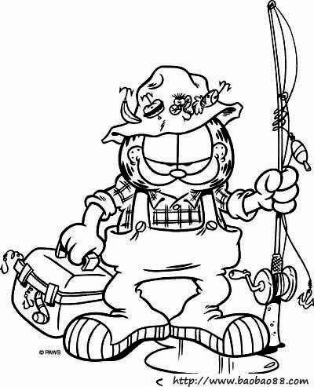
合作精神
——读《怪物大师》有感
六（1）班 张子木 指导教师：许艳清
今天我和妈妈来到了台湖图书城选书。听说《查理九世》的作者雷欧幻像新出了一套书，名字叫《怪物大师》。我是雷欧幻像的忠实粉丝，于是迫不及待地想看看《怪物大师》讲了怎样离奇的故事。
《怪物大师》主要写了在一个世界中有一个职业叫“怪物大师”，每个怪物大师都会有一只怪物跟着自己作战。有一个叫布布路的小孩从小就一直被人家认为是恶魔之子。所以从小就被大家排斥，但他坚信爸爸是一个英雄，所以想成为怪物大师找到当年时间的真相。他跟赛琳娜、蒂奇、饺子组成了一个小队，他们齐心协力，战胜了一个又一个困难。这不禁让我想起了发生在我们班的一件事。
那是去年冬天的时候，学校举行跳长绳比赛。学校要求各班必须全员参与比赛。我们班的同学认真练习，当有的同学跳的不好的时候，大家给予他鼓励，教他方法，帮助他克服困难。在决赛中，全班同学齐心协力，最终打败了六年级，成为了全校冠军。
看来大家只要齐心协力就能战胜困难，取得最后的胜利。
相信，听完我的介绍之后，你也会喜欢上这本书的，它让我懂得了合作精神的重要。我一定会像布布路他们一样，与同学们团结互助，使我们班在今后的各项活动中取得更加优异的成绩！

从平凡到有出息的成长蜕变
----读《优秀男孩儿必须要做的100件事》有感
六（1）班 刘文硕 指导教师：许艳清
这个暑假我读了一本好书——《优秀男孩儿必须要做的100件事》。
我认为这本书中对优秀男生的要求特别高，估计很多男生都达不到。这本书还写的非常全面：有写理想的，有写通向理想要靠行动的，有写品行的，有写性格的，有写良好习惯的，还有写与人交往的……从男生的各方面入手，例如：我要和妈妈换一下角色，我要对香烟说NO！，我犯的错误我来承担责任……我认为第31章“赢得起也要输得起”就像是为我写的，例如：我和妈妈打扑克，我一赢了就特别高兴，臭显摆；我一输了就会大哭，一边哭一边还在心里想：哼！不让我赢，我就哭！读过这本书后，我明白了，自己应该向曾经的美国总统林肯学习，有人计算过，林肯的一生虽然成功过3次，但是失败了35次，不过第三次成功却使他当上了美国总统。他曾经说过：“此路艰辛而泥泞，我一只脚滑了一下，另一只脚因而站不稳，但我缓口气，告诉自己，这只不过是滑了一跤，并不是死去而站不起来。”
每经历一件事情都是一次成长，每做好一件事情都是一种能力，每尝试一次都是一种历练，优秀男孩儿总是比别人经历更多、锤炼更久、见识更广。

